《新 聞 稿》
2018年12月臺灣採購經理人指數
發布記者會

中華經濟研究院提供
2019年1月2日
中華經濟研究院受國家發展委員會（前經建會）委託，並與中華採購與供應管理協會合作進行臺灣製造業採購經理人指數調查。自2012年5月起中經院已完成6次試編，並於2012年11月起正式發布臺灣製造業採購經理人指數，實務上X-13ARIMA-SEATS軟體要求至少5年的資料才能進行季節調整，再加上讓農曆年的影響充分發酵，故自2018年4月起發布季節調整後PMI。中經院針對有明顯、相對穩定季節性之PMI總指標，新增訂單、生產與人力僱用三指標分別進行季節調整，供應商交貨時間與現有原物料存貨水準則因季節性不穩定，故不作任何調整。為使季調後新增訂單、季調後生產、季調後人力僱用與未經季調之供應商交貨時間與存貨等五項指標的平均（稱為間接季節調整）等於直接季調後之PMI的數值，將兩者的差異以各數列不規則成分（Irregular component）的變異數為權數分配至季調後之新增訂單、生產與人力僱用三數列。
中經院季節調整作法已考量農曆年移動假日效果，並區分農曆年前、農曆假期與農曆年後之差異。PMI五項組成指標外之六項擴散指標以及產業別數據則全數為未經季節調整後之原始數據，故數值仍會反映一定程度之季節性。
以下為本月採購經理人指數報告說明：
2018年12月經季節調整後之臺灣製造業採購經理人指數（PMI）續跌3.2個百分點至44.8%，為2012年7月指數創編以來最快緊縮速度。五項組成指標中，新增訂單、生產數量、人力僱用與現有原物料存貨水準皆呈現緊縮，供應商交貨時間亦持續下降（低於50.0%）。六大產業PMI中，僅食品暨紡織產業（54.8%）回報擴張，其餘五大產業皆回報緊縮，依緊縮速度排序為電子暨光學產業（40.8%）、基礎原物料產業（42.9%）、電力暨機械設備產業（44.9%）、化學暨生技醫療產業（45.3%）與交通工具產業（45.5%）。
非製造業經理人指數（NMI）連續2個月呈現擴張，惟本月指數回跌0.7個百分點來到51.6%。四項組成指標中，商業活動（生產）、新增訂單與人力僱用呈現擴張，供應商交貨時間為上升（高於50.0%）。八大產業中，四大產業NMI呈現擴張，依擴張速度排序為資訊暨通訊傳播業（64.7%）、住宿餐飲業（60.4%）、教育暨專業科學業（58.1%）與營造暨不動產業（51.4%）。運輸倉儲業（43.2%）、零售業（48.6%）、金融保險業（48.8%）與批發業（49.6%）則回報緊縮。

以下節錄2018年12月PMI與NMI之重要內容：
一、製造業採購經理人指數（PMI）部分
1. 新增訂單（New Orders）擴散指數為42.6%
全體製造業經季調後之新增訂單指數已連續2個月呈現緊縮，且本月指數下跌5.0個百分點至42.6%，為2015年9月以來最快緊縮速度。化學暨生技醫療之新增訂單指數續跌7.5個百分點至37.5%，為2012年7月以來最快緊縮速度。電子暨光學產業與電力暨機械產業已分別連續2與3個月回報新增訂單為緊縮，且本月指數分別下跌1.9與10.3個百分點至37.5%與33.7%。基礎原物料產業更已連續6個月回報新增訂單為緊縮，且指數下跌1.5個百分點至40.5%。交通工具產業已連續3個月回報新增訂單為緊縮，惟本月指數回升10.2個百分點至47.7%。步入年前鋪貨旺季，食品暨紡織產業已連續2個月回報新增訂單為擴張，指數為55.6%，較11月攀升1.9個百分點。
2. 生產（Production）擴散指數為43.1%
全體製造業經季調後之生產數量指數續跌6.1個百分點至43.1%，為2012年8月以來最快緊縮速度。化學暨生技醫療產業與電子暨光學產業之生產數量指數已連續7與2個月呈現緊縮，且本月指數各下跌6.1與4.5個百分點至38.9%與37.9%。其中，化學暨生技醫療產業之生產數量指數為2016年3月以來最快緊縮速度。基礎原物料產業與電力暨機械設備產業之生產數量指數已分別連續2與4個月呈現緊縮，且本月指數各下跌6.0與5.6個百分點至41.7%與40.8%。交通工具產業之生產數量已連續5個月呈現緊縮，指數為40.9%。六大產業中，僅食品暨紡織產業之生產數量較前月擴張，指數為57.4%，較11月攀升3.7個百分點。
3. 人力僱用（Employment）擴散指數為47.7%
全體製造業經季調後之人力僱用數量指數在11月中斷連續30個月的擴張轉為緊縮後，指數續跌1.6個百分點至47.7%，為2012年7月以來最快緊縮速度。電子暨光學產業（42.9%）、基礎原物料產業（42.9%）與電力暨機械設備產業（46.9%）之人力僱用數量指數皆已連續3個月呈現緊縮，且指數各續跌2.9、2.6與1.9個百分點。其中，電子暨光學產業之人力僱用數量指數已來到2015年3月以來最快緊縮速度。交通工具產業之人力僱用數量指數已連續3個月呈現緊縮，惟指數回升5.2個百分點至47.7%。食品暨紡織產業之人力僱用數量指數由持平（50.0%）回升5.6個百分點至55.6%。化學暨生技醫療產業仍持續回報人力僱用數量為擴張，惟擴張速度趨緩，指數回跌3.5個百分點至52.8%。
4. 供應商交貨時間（Supplier Deliveries）擴散指數45.0%
全體製造業已連續2個月回報供應商交貨時間為下降（低於50.0%），且本月指數續跌0.9個百分點至45.0%，為2015年12月以來最快下降速度。電子暨光學產業與基礎原物料產業之供應商交貨時間已分別連續2與3個月呈現下降，且本月指數各下跌1.6與5.0個百分點至44.2%與39.3%，分別為過去37個月與65個月以來最快下降速度。交通工具產業與電力暨機械設備產業之供應商交貨時間指數已分別連續2與3個月呈現下降，惟本月指數回升0.5及2.8個百分點至45.5%與48.0%。化學暨生技醫療產業之供應商交貨時間僅維持1個月的下降，本月指數隨即回升3.7個百分點至持平（50.0%）。食品暨紡織產業已連續2個月回報供應商交貨時間為上升（高於50.0%），且本月指數續揚3.7個百分點至55.6%。
5. 現有原物料存貨（Inventories）擴散指數為45.8%
全體製造業之原物料存貨指數已連續2個月呈現緊縮，且指數續跌2.2個百分點至45.8%。電子暨光學產業已連續3個月回報原物料存貨指數緊縮，且本月指數續跌5.1個百分點至41.5%，為2016年1 月以來最快緊縮速度。化學暨生技醫療產業與交通工具產業皆轉為回報原物料存貨指數為緊縮，指數各下跌2.8與7.0個百分點至47.2%與45.5%。在新增訂單與生產持續緊縮的同時，電力暨機械設備產業卻已連續2個月回報原物料存貨較前月攀升，指數為55.1%。食品暨紡織產業與基礎原物料產業之原物料存貨指數皆僅維持1個月的緊縮，本月皆轉為回報持平（50.0%），指數攀升幅度分別為3.7與2.3個百分點。

二、非製造業經理人指數（NMI）部分
- 商業活動/生產（Business Activity/Production）擴散指數為54.2%
全體非製造業之商業活動（生產）指數中斷連續3個月的緊縮轉為擴張，指數攀升4.8個百分點至54.2%。八大產業中，五大產業回報商業活動（生產）呈現擴張，各產業依擴張速度排序為資訊暨通訊傳播業（76.5%）、教育暨專業科學業（64.5%）、住宿餐飲業（62.5%）、零售業（56.0%）與金融保險業（53.0%）。運輸倉儲業（37.5%）則回報商業活動（生產）呈現緊縮。營造暨不動產業與批發業皆回報商業活動（生產）為持平（50.0%）。
- 新增訂單（New Orders）擴散指數為50.4%
新增訂單（新增簽約客戶或業務）指數已連續2個月呈現擴張，惟擴張速度趨緩，指數回跌1.9個百分點至50.4%。八大產業中，四大產業回報新增訂單呈現擴張，各產業依擴張速度排序為資訊暨通訊傳播業（79.4%）、住宿餐飲業（66.7%）、教育暨專業科學業（64.5%）與營造暨不動產業（55.8%）。運輸倉儲業（35.4%）、批發業（40.3%）、金融保險業（42.0%）與零售業（42.3%）則回報新增訂單呈現緊縮。
- 人力僱用（Employment）擴散指數為50.4%
全體非製造業之人力僱用指數已連續22個月呈現擴張，惟指數下跌5.5個百分點至50.4%，為2017年3月以來最慢擴張速度。八大產業中，五大產業回報人力僱用指數呈現擴張，各產業依擴張速度排序為住宿餐飲業（54.2%）、資訊暨通訊傳播業（52.9%）、批發業（52.7%）、教育暨專業科學業（51.6%）與金融保險業（51.0%）。 僅零售業（48.0%）回報人力僱用呈現緊縮。營造暨不動產業與運輸倉儲業則回報人力僱用為持平（50.0%）。
- 供應商交貨時間（Suppliers’ Deliveries）擴散指數51.2%
全體非製造業持續回報供應商交貨時間為上升，惟供應商交貨時間指數回跌0.6個百分點至51.2%。八大產業中，三大產業回報供應商交貨時間為上升，各產業依上升速度排序為住宿餐飲業（58.3%）、批發業（55.4%）與教育暨專業科學業（51.6%）。零售業（48.0%）與金融保險業（49.0%）則回報供應商交貨時間為下降。營造暨不動產業、資訊暨通訊傳播業與運輸倉儲業回報供應商交貨時間為持平（50.0%）。

除上述PMI、NMI組成指標外，本月值得注意的參考指標如下
一、製造業之『未完成訂單指數』、『進口原物料數量指數』與『未來六個月的景氣狀況指數』

全體製造業之『未完成訂單指數』已連續6個月呈現緊縮，且指數續跌4.3個百分點至36.8%，為2012年7月指數創編以來最快緊縮速度。電子暨光學產業與電力暨機械設備產業之未完成訂單指數已分別連續3與6個月呈現緊縮，且本月指數分別續跌6.2與6.8個百分點至35.7%與26.5%，皆為2012年7月指數創編以來最快緊縮速度。化學暨生技醫療產業與基礎原物料產業之未完成訂單指數下跌1.0與4.1個百分點至40.3%與35.7%。其中，化學暨生技醫療產業之原物料價格指數已來到2014年10月以來最快緊縮速度。交通工具產業之未完成訂單指數已連續9個月呈現緊縮，惟緊縮速度趨緩，指數回升8.4個百分點至40.9%。六大產業中，僅食品暨紡織產業回報未完成訂單指數為擴張，指數為51.9%，較前月下跌1.8個百分點。

全體製造業之『進口原物料數量指數』續跌2.4個百分點至39.0%，為2012年7月指數創編以來最快緊縮速度。電子暨光學產業之進口原物料指數已連續3個月呈現緊縮，且本月指數續跌0.2個百分點至37.1%，為2015年9月以來最快緊縮速度。基礎原物料產業與電力暨機械設備產業皆持續回報進口為緊縮，且指數分別下跌5.1與12.9個百分點至36.9%與34.7%，皆為 2015年11以來最快緊縮速度。化學暨生技醫療產業與交通工具產業已分別連續2與5個月回報進口數量為緊縮，惟本月指數分別回升2.0與1.1個百分點至45.8%與38.6%。六大產業中，僅食品暨紡織產業已連續3個月回報進口原物料數量為擴張，指數為53.7%，較前月下跌3.7個百分點。

全體製造業之『未來六個月的景氣狀況指數』已連續4個月呈現緊縮，且指數續跌0.5個百分點至33.2%，為2015年10月以來最快緊縮速度。基礎原物料產業與電力暨機械設備產業之未來六個月景氣狀況指數已分別連續6與5個月呈現緊縮，且指數分別下跌5.7與3.7個百分點至25.0%與29.6%。其中，電力暨機械設備產業之景氣狀況指數為2012年9月以來最快緊縮速度。電子暨光學產業之未來六個月景氣狀況指由2012年11月以來最快緊縮速度（31.4%）回升1.2個百分點至32.6%，連續第3個月回報緊縮。食品暨紡織產業之景氣狀況指數中斷連續9個月的擴張，指數下跌3.7個百分點至持平（50.0%）。化學暨生技醫療產業與交通工具產業皆已分別連續3與5個月回報未來景氣狀況為緊縮，惟本月指數分別回升5.6與4.1個百分點至43.1%與34.1%。

二、非製造業之『未完成訂單指數』、『服務收費價格指數』與『未來六個月的景氣狀況指數』

全體非製造業之『未完成訂單指數』（工作委託量）指數已連續5個月呈現緊縮，惟本月指數攀升1.7個百分點至44.8%。八大產業中，六大產業回報未完成訂單呈現緊縮，各產業依緊縮速度排序為運輸倉儲業（31.3%）、零售業（40.0%）、金融保險業（41.0%）、營造暨不動產業（44.2%）、批發業（44.6%）與住宿餐飲業（45.8%）。教育暨專業科學業（59.7%）與資訊暨通訊傳播業（55.9%）則回報未完成訂單呈現擴張。

全體非製造業之『服務收費價格指數』自2017年6月以來最快下降速度（47.5%）回升1.0個百分點至48.5%，連續第3個月呈現下降（低於50.0%）。八大產業中，三大產業回報服務收費價格呈現下降，各產業依下降速度排序金融保險業（40.0%）、資訊暨通訊傳播業（47.1%）與教育暨專業科學業（48.2%）。住宿餐飲業（54.2%）與營造暨不動產業（53.8%）則回報服務收費價格為上升。零售業、運輸倉儲業與批發業皆回報服務收費價格為持平（50.0%）。

全體非製造業之『未來六個月景氣狀況指數』已連續6個月呈現緊縮，指數為36.8%，較11月微升0.3個百分點。八大產業中，七大產業回報未來六個月景氣狀況呈現緊縮，各產業依緊縮速度排序為金融保險業（29.0%）、運輸倉儲業（29.2%）、批發業（31.1%）、零售業（32.0%）、教育暨專業科學業（40.3%）、住宿餐飲業（41.7%）與營造暨不動產業（48.1%）。僅資訊暨通訊傳播業（58.8%）回報未來六個月景氣狀況呈現擴張。

2018年12月臺灣製造業採購經理人指數為44.8%
國家發展委員會
NATIONAL DEVELOPMENT COUNCIL

（December 2018 Taiwan Manufacturing PMI, 44.8%）

新增訂單、生產數量、人力僱用與現有原物料存貨水準皆呈現緊縮，

供應商交貨時間亦持續下降。
2018年12月臺灣製造業採購經理人指數¹
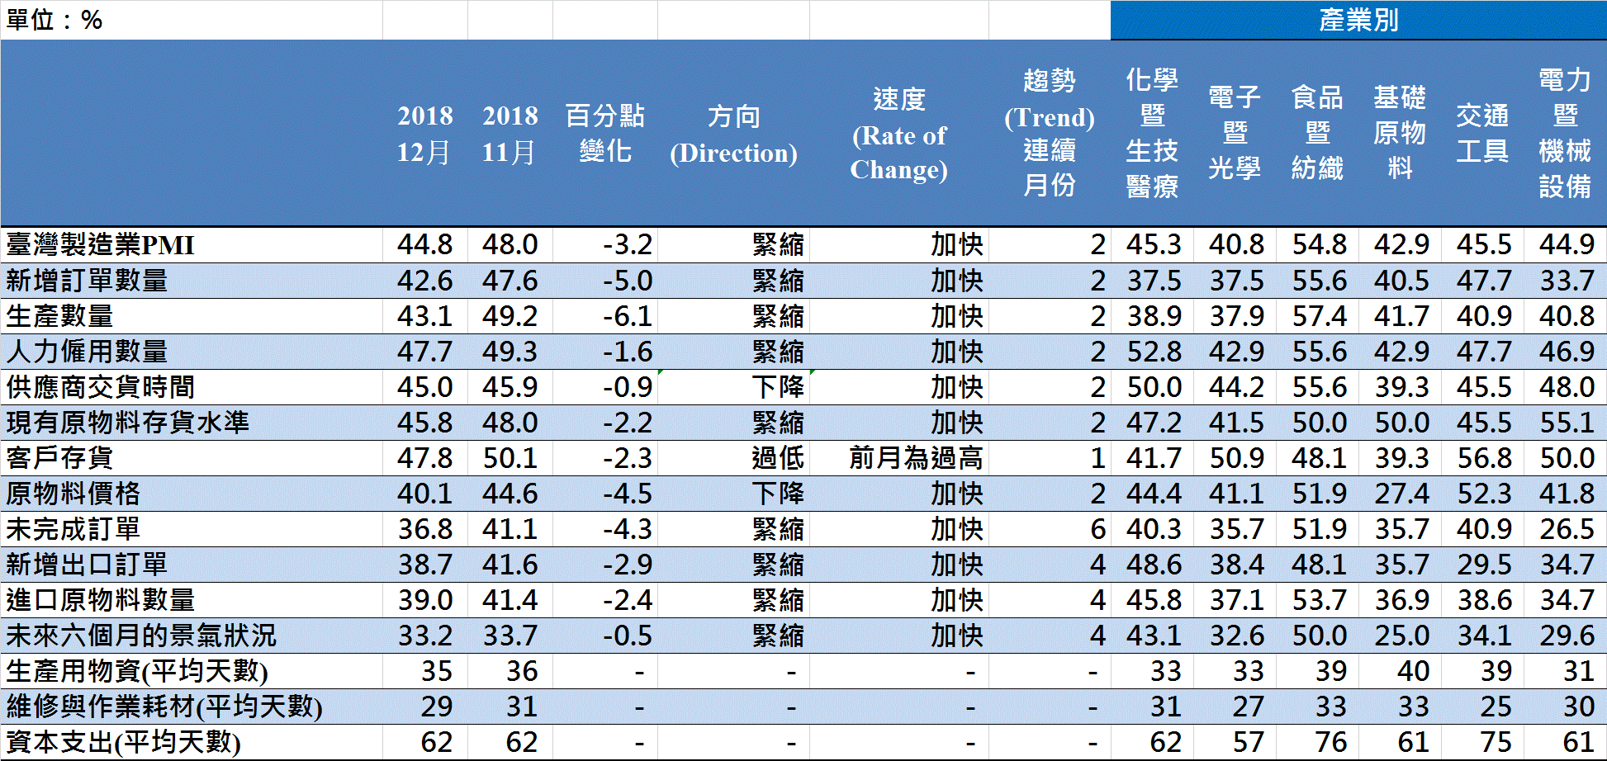
臺灣製造業PMI時間序列走勢圖  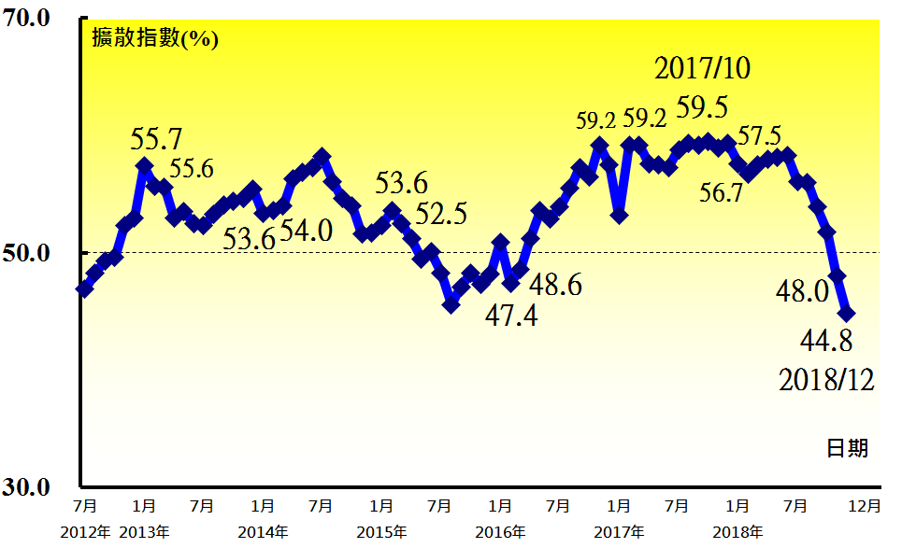 | 產業別 PMI示意圖  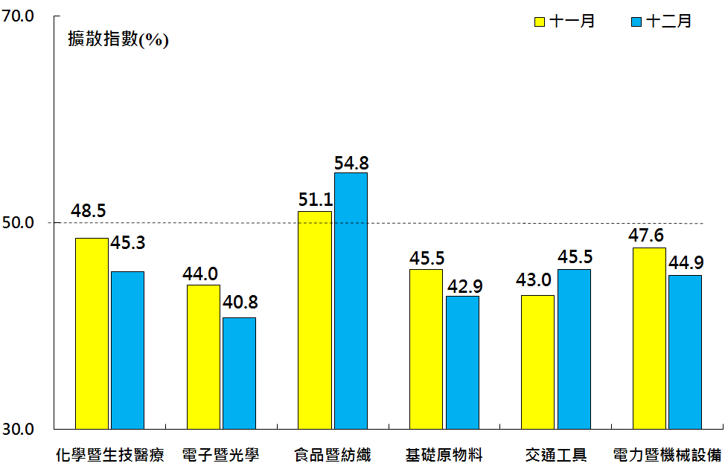
本月重點節錄（Summary）
- 2018年12月經季節調整後之臺灣製造業PMI續跌3.2個百分點至44.8%，為2012年7月指數創編以來最快緊縮速度。
- 全體製造業經季調後之新增訂單與生產數量指數已連續2個月呈現緊縮，二指數各下跌5.0與6.1個百分點至42.6%與43.1%。其中，生產數量指數已來到2012年8月以來最快緊縮速度。
- 全體製造業經季調後之人力僱用數量指數在11月中斷連續30個月的擴張轉為緊縮後，指數續跌1.6個百分點至47.7%，為2012年7月以來最快緊縮速度。
- 全體製造業已連續2個月回報供應商交貨時間為下降（低於50.0%），且本月指數續跌0.9個百分點至45.0%，為2015年12月以來最快下降速度。
- 全體製造業之客戶存貨指數僅維持1個月的過高（高於50.0%），本月隨即回跌2.3個百分點至47.8%。
- 全體製造業已連續2個月回報原物料價格為下降（低於50.0%），且本月指數續跌4.5個百分點至40.1%，為2016年2月以來最快下降速度。
- 全體製造業之未完成訂單指數已連續6個月呈現緊縮，且指數續跌4.3個百分點至36.8%，為2012年7月指數創編以來最快緊縮速度。
- 全體製造業之新增出口訂單指數與進口原物料數量指數皆呈現緊縮速度加快走勢，二指數各續跌2.9與2.4個百分點至38.7%與39.0%，雙雙來到2012年7月指數創編以來最快緊縮速度。
- 全體製造業之未來六個月景氣狀況指數已連續4個月呈現緊縮，且指數續跌0.5個百分點至33.2%，為2015年10月以來最快緊縮速度。
- 2018年12月六大產業PMI中，僅食品暨紡織產業（54.8%）回報擴張，其餘五大產業皆回報緊縮，依緊縮速度排序為電子暨光學產業（40.8%）、基礎原物料產業（42.9%）、電力暨機械設備產業（44.9%）、化學暨生技醫療產業（45.3%）與交通工具產業（45.5%）。

2018年12月臺灣非製造業經理人指數為51.6%
國家發展委員會
NATIONAL DEVELOPMENT COUNCIL

（December 2018 Taiwan NMI, 51.6%）

商業活動54.2%、新增訂單數量50.4%、人力僱用數量50.4%。
2018年12月臺灣非製造業經理人指數（NMI）¹
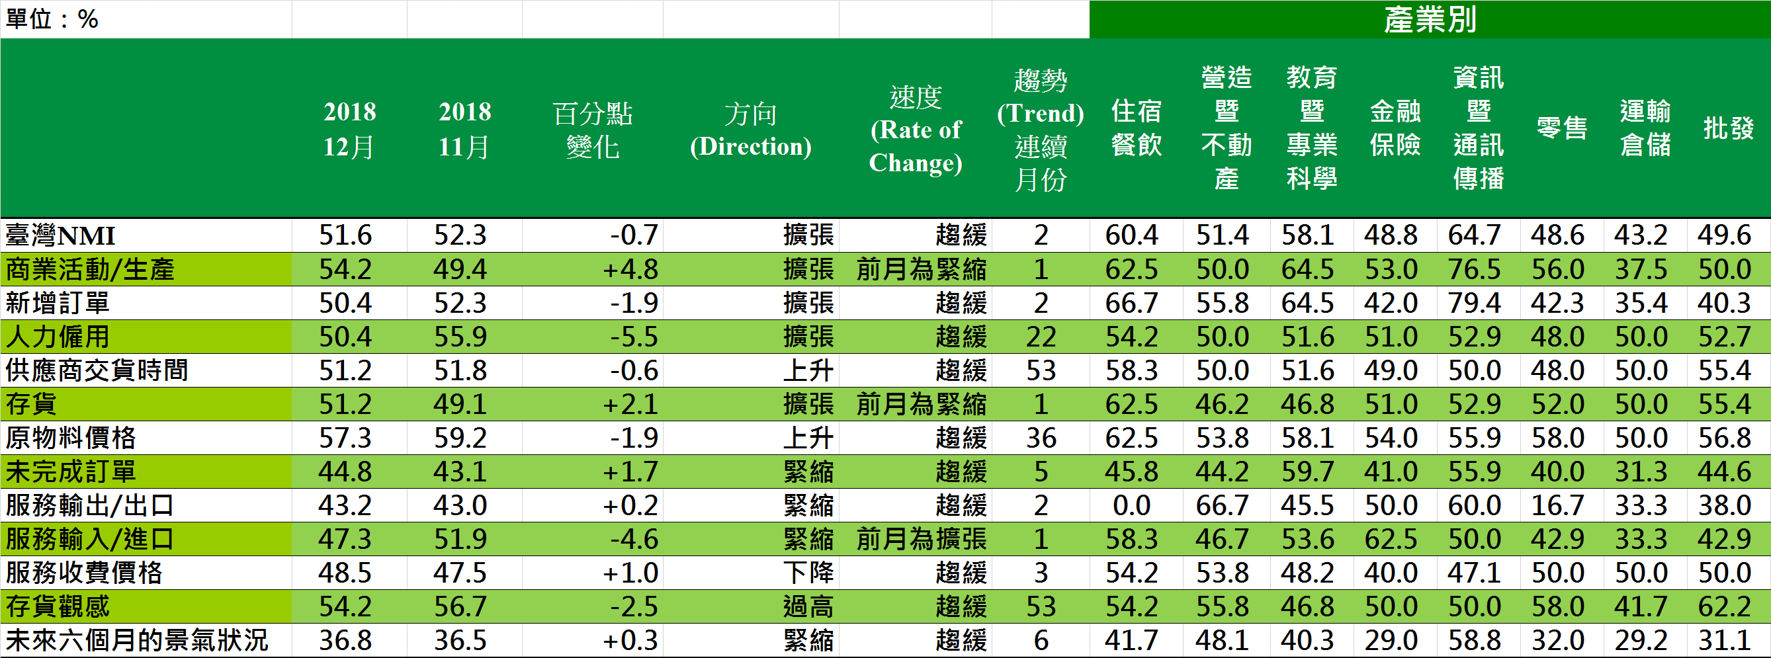
臺灣非製造業NMI時間序列走勢圖  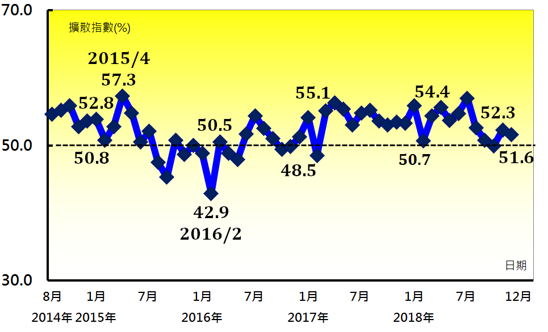 | 產業別NMI示意圖  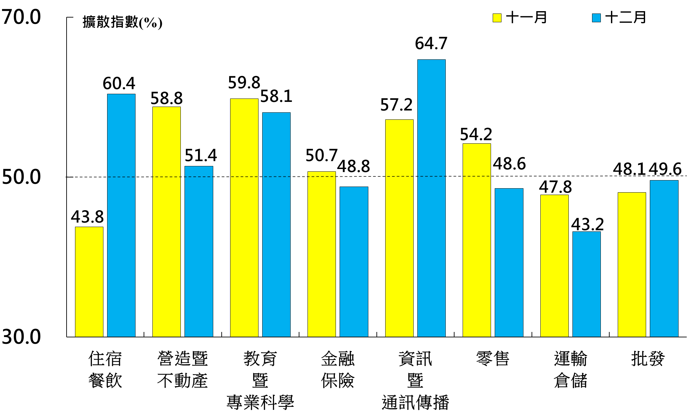
本月重點節錄（Summary）
- 2018年12月臺灣NMI連續2個月呈現擴張，惟本月指數回跌0.7個百分點來到51.6%。
- 全體非製造業之商業活動（生產）指數中斷連續3個月的緊縮轉為擴張，指數攀升4.8個百分點至54.2%。
- 新增訂單（新增簽約客戶或業務）指數已連續2個月呈現擴張，惟擴張速度趨緩，指數回跌1.9個百分點至50.4%。
- 全體非製造業之人力僱用指數已連續22個月呈現擴張，惟指數下跌5.5個百分點至50.4%，為2017年3月以來最慢擴張速度。
- 全體非製造業持續回報供應商交貨時間為上升，惟供應商交貨時間指數回跌0.6個百分點至51.2%。
- 全體非製造業之存貨數量指數僅維持1個月的緊縮，本月隨即回升2.1個百分點至51.2%。
- 全體非製造業仍持續承受營業成本攀升的壓力，原物料價格指數已連續36個月呈現上升（高於50.0%），惟本月指數續跌1.9個百分點至57.3%。
- 全體非製造業之未完成訂單（工作委託量）指數已連續5個月呈現緊縮，惟本月指數攀升1.7個百分點至44.8%。
- 全體非製造業之服務收費價格指數自2017年6月以來最快下降速度（47.5%）回升1.0個百分點至48.5%，連續第3個月呈現下降（低於50.0%）。
- 全體非製造業之未來六個月景氣狀況指數已連續6個月呈現緊縮，指數為36.8%，較11月微升0.3個百分點。
- 2018年12月八大產業中，四大產業NMI呈現擴張，依擴張速度排序為資訊暨通訊傳播業（64.7%）、住宿餐飲業（60.4%）、教育暨專業科學業（58.1%）與營造暨不動產業（51.4%）。運輸倉儲業（43.2%）、零售業（48.6%）、金融保險業（48.8%）與批發業（49.6%）則回報緊縮。

中華經濟研究院
2018年12月臺灣採購經理人指數
發布記者會

日 期：民國108年1月2日（星期三）
時 間：上午10:00-12:00
地 點：中華經濟研究院B1 B003會議室（台北市長興街七十五號）

報 告 人：
中華經濟研究院經濟展望中心 | 陳馨蕙助研究員
列 席 者：
中華經濟研究院 | 王健全代理院長
中華採購與供應管理協會採購與供應研究中心 | 賴樹鑫執行長

